Skończył się maj a przed nami ostatni miesiąc zdalnej pracy. A w czerwcu święto Wszystkich Dzieci i z tej okazji życzę Wam , zdrowia, radości ale przede wszystkim cudownego dzieciństwa i mnóstwo zabawy!!!
Zajęcia koła przyrodniczego
„ Moje wymarzone wakacje” mile widziana praca techniką collage , zdjęcia, fotografie, wycinki z gazet, prezentacja multimedialna, opowiadanie!

KARTY PRACY
Pamiętajcie!
Instrukcja
- Przepisz do zeszytu temat i datę.
- Zapoznaj się z materiałem zawartym na stronach internetowych.
- Po zapoznaniu z materiałem wykonaj zadania.

KLASA V
BIOLOGIA
TEMAT: Znaczenie i przegląd roślin okrytonasiennych.
https://www.youtube.com/watch?v=xgAKnTjK38w
https://epodreczniki.pl/a/okrytonasienne/Df0Pjn95x

ZADANIA:
- Rozpoznaj wybrane rośliny okrytonasienne.
a)
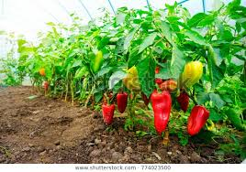

b)
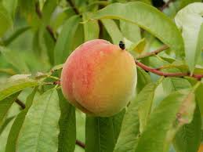

c)
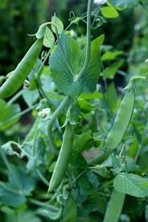

d)
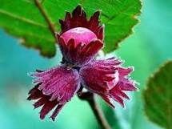
e)
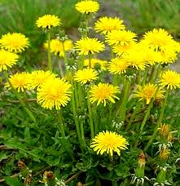
F)
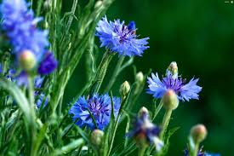

- W jaki sposób człowiek wykorzystuje rośliny okrytonasienne? Podaj przykłady.

GEOGRAFIA
TEMAT: Krajobraz tajgi i tundry.
https://epodreczniki.pl/a/tundra/D17V71ciB
https://epodreczniki.pl/a/tajga/DYaxLquVs

Przepisz notatkę do zeszytu!
- Tundra
- W tundrze można zaobserwować zjawisko dnia polarnego i nocy polarnej.
- Lato w tundrze jest krótkie, chłodne i pochmurne, zaś zima – długa, wietrzna i mroźna.
- Roślinność tundry to głównie mchy, porosty i nieliczne rośliny zielne, a także karłowate drzewa.
- Mieszkańcy tundry tradycyjnie zajmują się połowami ryb, polowaniami na ssaki morskie, wypasem reniferów.
- Tajga
- W chłodnej części strefy klimatu umiarkowanego o cechach kontynentalnych na największym obszarze rośnie las iglasty zwany tajgą.
- Zima w tajdze jest długa i mroźna, zaś lato – krótkie i ciepłe.
- Tajga występuje tylko na półkuli północnej.
- Ludzie w tajdze żyją z myślistwa, wyrębu lasów, górnictwa i przemysłu.

KLASA VI
BIOLOGIA
TEMAT: Znaczenie ssaków.
https://epodreczniki.pl/a/ssaki-panuja-na-ladzie/D3CC3kvoG
ZADANIA:
  - Wyszukaj informacje na temat Twoim zdaniem najdziwniejszego może najciekawszego ssaka i opisz go i zilustruj.
  - Edunect „ Kręgowce stałocieplne- sprawdzian cz.2”
GEOGRAFIA
TEMAT: Dziedzictwo przyrodnicze i kulturowe Litwy i Białorusi.
https://epodreczniki.pl/a/srodowisko-przyrodnicze-i-gospodarka-litwy/DrY5CH2k4
https://epodreczniki.pl/a/srodowisko-przyrodnicze-i-gospodarka-bialorusi/DKWRwPkso
Przepisz notatkę do zeszytu!
- Litwa
- Litwa jest małym krajem wschodnioeuropejskim leżącym nad Morzem Bałtyckim.
- Litwa, Łotwa i Estonia tworzą grupę państw zwaną republikami nadbałtyckimi.
- Najważniejsze rzeki Litwy to Niemen i jego prawy dopływ Wilia.
- Na Litwie panuje klimat umiarkowany ciepły przejściowy.
- 1/3 powierzchni Litwy zajmują lasy – głównie mieszane i iglaste, w podłożu których wytworzyły się słabe gleby bielicowe.
- Litwa jest najsłabiej zaludnionym sąsiadem Polski – mieszka tam tylko około 3 mln osób.
- Największe miasto to Wilno .
- Litwa jest bardzo uboga w bogactwa naturalne, w tym mineralne. Ze środowiska naturalnego pozyskuje się głównie drewno, torf i ryby, a ponadto ropę naftową, piasek, i bursztyny.
- Białoruś
- Białoruś to kraj Europy Wschodniej o średniej wielkości i bez dostępu do morza.
- Białoruś pokrywa gęsta sieć nizinnych rzek, a największe z nich to Dniepr, Dźwina, Niemen, Berezyna, Prypeć.
- Na Białorusi panuje klimat umiarkowany ciepły przejściowy z przewagą wpływów kontynentalnych.
- Naturalna roślinność Białorusi to lasy mieszane, w podłożu których wytworzyły się gleby bielicowe i płowe, miejscami też brunatne. Na terenach podmokłych i nad jeziorami występują gleby bagienne.
- W miastach mieszka ¾ białoruskiej ludności, z czego ¼, tj. prawie 2 mln w stolicy kraju – Mińsku.
- Główne bogactwo mineralne Białorusi to sole potasowe, w tym produkcja nawozów sztucznych. Pozostałe bogactwa naturalne to ropa naftowa, torf i lasy.

KLASA VII

BIOLOGIA

TEMAT: „Narządy zmysłów”- sprawdzian!

Edunect „Narządy zmysłów”- sprawdzian

TEMAT: Układ rozrodczy męski i żeński.

https://epodreczniki.pl/a/zenski-i-meski-uklad-rozrodczy/D13CyPZ3o

ZADANIA:
  - Przepisz do zeszytu lub wklej i zapamiętaj!

Cechy płciowe zew. i wew. żeńskie i męskie.

Żeńskie | Męskie
jajniki | jądra
jajowody, macica, pochwa, srom | moszna, prącie, nasieniowody
szerokie biodra | wąskie biodra
wąskie ramiona | szerokie ramiona
wysoki głos | niski głos
rozwinięte gruczoły sutkowe | zarost na twarzy

  - Jak nazywa się męska i żeńska komórka rozrodcza? Narysuj je i podpisz.

GEOGRAFIA

TEMAT: Wpływ transportu na rozwój przemysłu i usług.

https://epodreczniki.pl/a/rozwoj-uslug-w-polsce/DOY6bBRPa

Przepisz notatkę do zeszytu!

- Z gospodarczego i geograficznego punktu widzenia wyróżnić w Polsce można kilka branż usługowych o największym znaczeniu:
- handel – detaliczny i hurtowy, w tym zagraniczny;
- komunikacja – transport i łączność (telekomunikacja);
- edukacja – przedszkolna, szkolna, akademicka;
- administracja państwowa – urzędy centralne i lokalne, a także służby mundurowe;
- służba zdrowia – przychodnie, szpitale, sanatoria, pogotowie ratunkowe;
- turystyka – m.in. infrastruktura pobytowa (hotele, gastronomia);
- finanse – m.in. bankowość i ubezpieczenia.
TEMAT: Wpływ walorów przyrodniczych i kulturowych na rozwój turystyki.
ZADANIA:
- Twoim zdaniem najciekawsze atrakcje turystyczne najbliższej okolicy to…?!

KLASA VIII
BIOLOGIA
TEMAT: Sposoby ochrony przyrody.
https://epodreczniki.pl/a/chronimy-przyrode/Drm4zfl7l
ZADANIA:
- Podaj przykłady organizmów objętych ochroną ścisłą lub częściową. (10 gatunków roślin i zwierząt).
- Opisz rezerwat przyrody lub park krajobrazowy położony w najbliższym sąsiedztwie twojego miejsca zamieszkania.
GEOGRAFIA
TEMAT: Ludność i gospodarka Australii.
https://www.youtube.com/watch?v=It3vpScu4kA
https://epodreczniki.pl/a/australia---srodowisko-przyrodnicze-cechy-gospodarki/DwTridQQA
ZADANIA:
- Odpowiedz na pytania:
a) Jak się nazywał podróżnik, który odkrył Australię?
b) Kto odkrył złoto w Australii?
c) Jak liczna jest polonia australijska?
d) Które miejsce w świecie zajmuje Australia pod względem pogłowia owiec?
e) Jak liczna jest grupa aborygenów mieszkających w Australii?
f) co wydobywa się w Tasmanii?
2. Edunect „Australia i oceania „ – powtórzenie!

